«ҚАЗАҚСТАНДЫҚ САЛАЛЫҚ  БІЛІМ ЖӘНЕ ҒЫЛЫМ ҚЫЗМЕТКЕРЛЕРІНІҢ КӘСІПТІК ОДАҒЫ»  ҚОҒАМДЫҚ БІРЛЕСТІГІ | 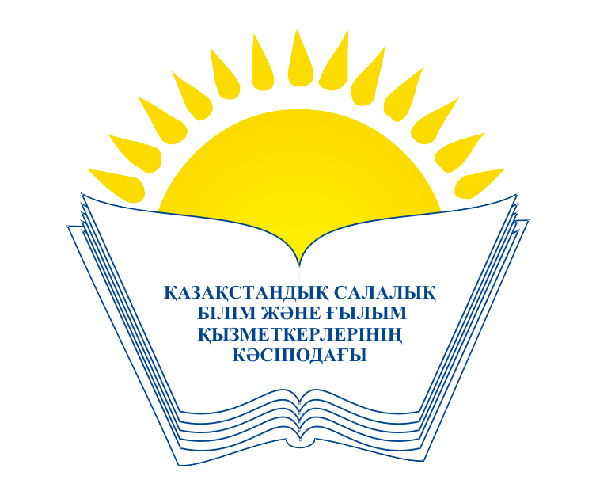 | ОБЩЕСТВЕННОЕ ОБЪЕДИНЕНИЕ  «КАЗАХСТАНСКИЙ ОТРАСЛЕВОЙ ПРОФЕССИОНАЛЬНЫЙ СОЮЗ РАБОТНИКОВ ОБРАЗОВАНИЯ И НАУКИ»

АТҚАРУ КОМИТЕТІ ИСПОЛНИТЕЛЬНЫЙ КОМИТЕТ

ҚАУЛЫ ПОСТАНОВЛЕНИЕ

26.04.2018 г. № 14 п.2

О дополнениях и изменениях в приказ

Министра образования и науки

Республики Казахстан от 27 января 2016 года № 83

«Об утверждении Правил и условий

проведения аттестации педагогических

работников и приравненных к ним лиц»

Исполком Казахстанского Отраслевого профсоюза работников образования и науки ПОСТАНОВЛЯЕТ:

1. Информацию Кариновой Ш.Т., директора департамента дошкольного и среднего образования МОН РК «О дополнениях и изменениях в приказ Министра образования и науки Республики Казахстан от 27 января 2016 года №83 «Об утверждении Правил и условий проведения аттестации педагогических работников и приравненных к ним лиц», принять к сведению.

2. Рекомендовать областным, территориальным организациям отраслевого профсоюза проводить целенаправленную работу по разъяснению порядка и условий проведения новой модели аттестации педагогических работников и приравненных к ним лиц, занимающих должности в организациях образования, реализующих общеобразовательные учебные программы начального, основного среднего, общего среднего образования.
3. Контроль за исполнением настоящего постановления возложить на Мукашеву А.М., заместителя председателя Профсоюза.

Председатель М.Т.Амантаева

